**《电商Web前端基础》实验指导十**

实验序号：10　　　　　实验项目名称：首页页头页尾制作

|  |  |  |  |  |  |
| --- | --- | --- | --- | --- | --- |
| 学　　号 |  | 姓　　名 |  | 专业、班 |  |
| 实验地点 |  | 指导教师 | 刘芳 | 时间 |  |

一、实验目的及要求

1. 进一步掌握基本样式；
2. 使用icon图标；
3. 巩固浮动布局；
4. 了解各种定位属性值的作用和特点；
5. 能根据场合灵活运用定位属性
6. **课堂练习**

**课堂练习部分请在题目下方截代码图。**

建立本次课站点，站点名为“短学号+姓名拼音+10”。

课堂练习内容均在站点文件夹的test.html中操作并存储。

1. 尝试下载购物车和定位图标，并完成图标的引入。
2. 新建test.html，在其中加入3个div，进行定位练习。
3. 添加样式代码，实现所有的div都是100px*100px大小，红色边框，内边距为10px；此时显示效果为：（截图贴在下方）
4. 对第二个div(class为box2)设置浮动到左边，此时显示效果为：（截图贴在下方）

解释原因：

添加代码，让二三两个盒子并排放置（两种方式）

1. 去掉第（2）题中添加的代码，将以下代码贴入，查看效果：

.box2{position:relative;left:51px; top:-100px;}

思考：要想让第一个盒子和第二个盒子对齐并排，要如何修改？

要将第三个盒子以同样方式上移，放在第二个盒子右边，试自行编写代码实现，并将效果贴在下方：

1. 去掉第（3）题中添加的代码，将以下代码贴入，查看效果：

.box2{position:absolute;}

思考该语句的作用；

将absolute 改为relative，查看变化，思考relative 和absolute的区别。

再重新设置为absolute,添加：bottom:10px; right:10px;查看效果，思考这两的属性的作用。

1. 将三个div外部套一个大的div,class为wrap，定义该div的宽度为600px，高度为400px，水平居中，观察页面效果的变化，重点关注box2的位置，思考此时该div的位置是相对于哪个元素的。
2. 给.wrap的样式中加入一句：position:relative;查看box2的位置变化；

思考如何将.box2在.wrap中居中放置；

1. 将.box2 样式中的position:absolute改为position:fixed，查看变化，体会 absolute和fixed的区别；

思考fixed定位方式可以应用在平时常见的哪种效果上。

1. 新建页面，编写html和css代码，实现以下所示效果（考虑分别用绝对定位和相对定位来实现）：

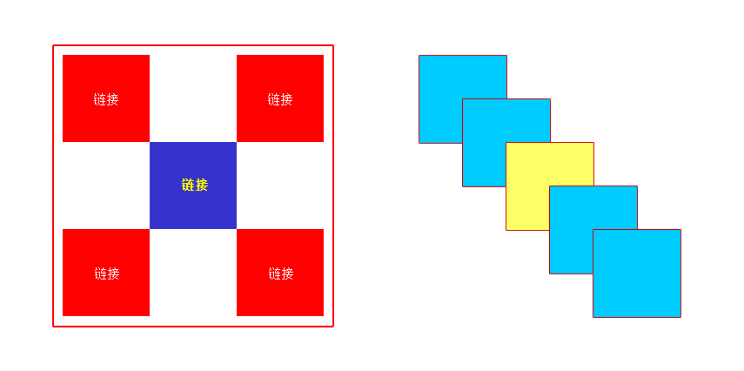

1. **商城项目**

1.完成首页的页头HTML编码，页头的结构分为左右两部分，左侧为地址、登录和注册，右侧为商家中心、常购清单、我的订单、申请开票、帮助中心。

首页页头部分的HTML代码截图：

2. 完成首页页头部分的CSS样式设置。

首页页头部分的CSS样式表截图：

3. 完成首页页尾的底部导航模块HTML编码。

底部导航模块的HTML代码截图：

4. 完成首页页尾的底部导航模块CSS样式设置。

底部导航模块的CSS样式表截图：

5. 完成首页页尾的版权信息模块HTML代码编写。

版权信息模块的HTML代码截图：

6. 完成首页页尾的版权信息模块的CSS样式设置。

版权信息模块的的CSS样式表截图：

7.将首页在浏览器中运行，查看运行效果。

浏览器运行效果截图：

总结：